План работы детского объединения «Природа и фантазия».
Дата: 30.10.2020 года
Образец работы для практической работы:
Время по расписанию: Пятница – 2 группа - 14.20-15.00; 15.10- 15.50.
Тема занятия | Поделки из бросового материала.  Изготовление панно из семян (арбуза, тыквы, дыни) «Фантазия».
Содержание занятия: | Задание: Нужно сделать панно из семян «Фантазия» (любое на ваш выбор).
Посмотреть видео: https://drive.google.com/drive/folders/1Enj_IHchubQO1uZjU2vSrUlYM1w6_2Q8
Мастер – класс пошагово: https://mastersergeich.ru/panno-svoimi-rukami/osennee-panno-iz-tyikvennyih-semechek.html
На этом занятии вы сможете научиться делать панно из семян (арбуза, тыквы, дыни) «Фантазия».
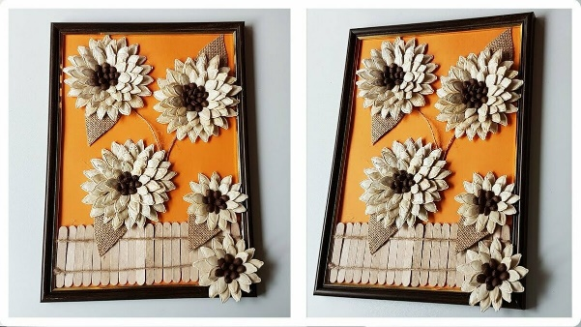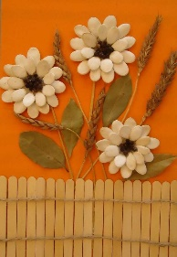
Инструменты для использования:
Вам понадобиться:
- Тыквенные семечки;
- Кофейные зёрна;
- Плотный картон;
- Деревянные палочки для мороженого (или любые);
- Бумага, ножницы;
- Цветная бумага;
- Мешковина (или зеленая бумага, картон);
- Шпагат;
- Двухсторонняя липкая лента;
- Клей ПВА, горячий клей;
- Ножницы;
- Рамка для фото.
Практическая работа: | Научимся делать панно из семян (тыквы) «Фантазия».  Семечки тыквы тоже очень полезные. Но, тыквенные семечки можно использовать не только в пищу, они так же широко используются в рукоделии.  И сегодня, мы научимся делать замечательную композицию с применением данного материала – панно из тыквенных семечек.

Практическая работа
1. Вырезаем из картона несколько кругов, можно разного размера. (по 3-4см).  Теперь, нужно изготовить цветы. Горячим клеем, начинаем приклеивать семечки к кружкам, начиная с их краёв. Если у вас нет клевого пистолета, то можно использовать клей ПВА или кусочек пластилина. Каждый следующий ряд приклеивайте в шахматном порядке. В центре оставьте небольшой, свободный участок. | 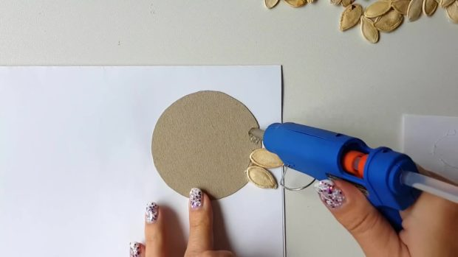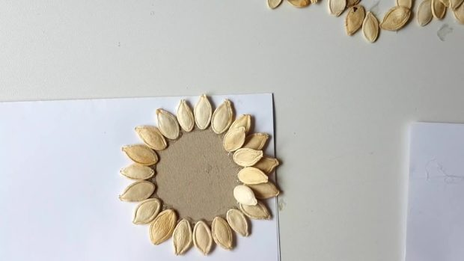
2. Чтобы цветы выглядели более натурально, к свободным участкам в центре, приклеиваем по несколько зёрен кофе. | 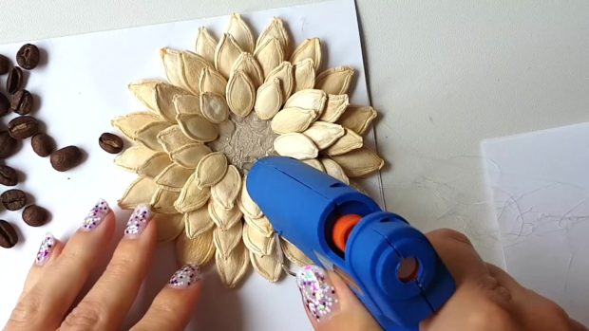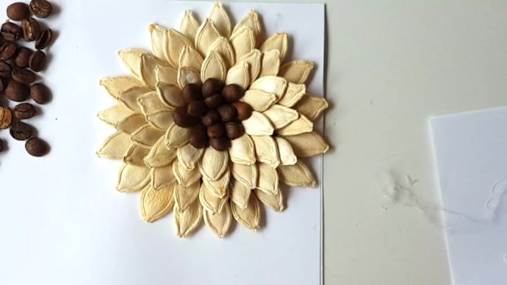
3. Из бумаги, вырезаем «листья», копируем их форму на мешковину и вырезаем из неё такие же «листочки». Клеем ПВА, склеиваем вместе листья из бумаги и мешковины. | 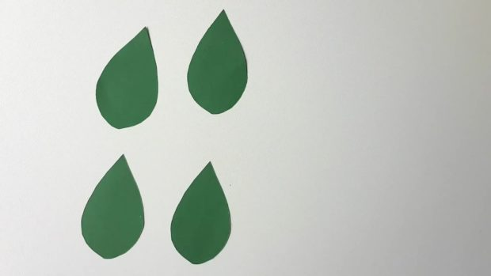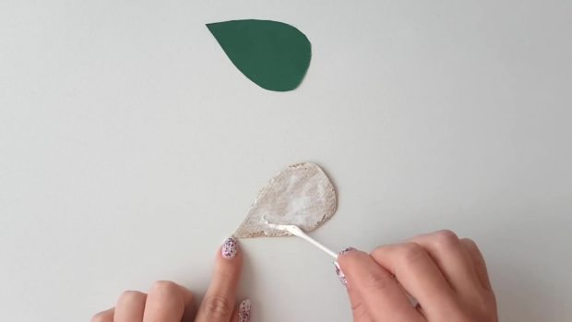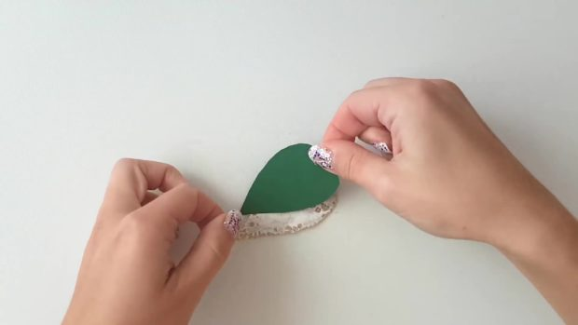
4. Горячим клеем, приклеиваем листья к нижним (задним) сторонам цветов, мешковиной вверх. | 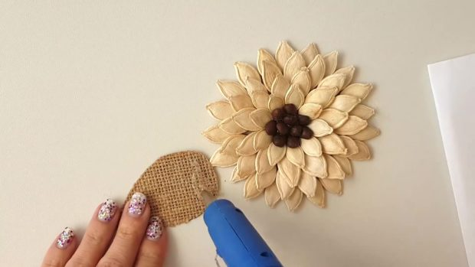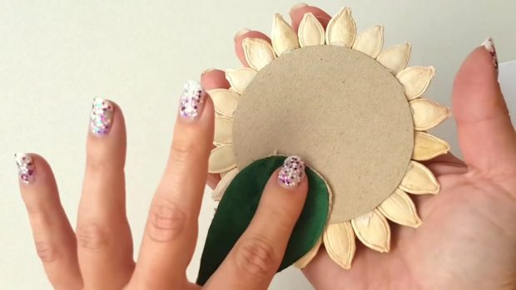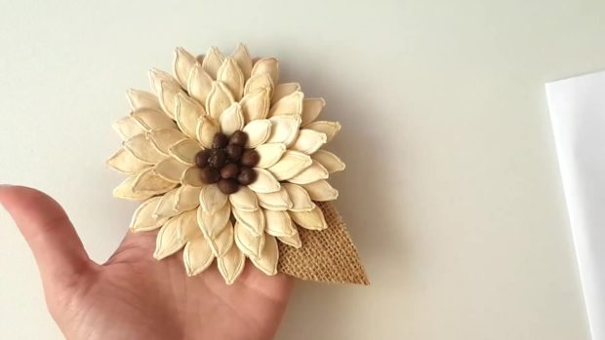
5 Теперь займёмся подготовкой и оформлением холста для панно. Вынимаем из рамки стекло (если имеется) и приклеиваем к лицевой части основы бумагу, нужного вам цвета.  К бумаге в рамке, приклеиваем полосу двухстороннего скотча, в нижней части, на всю ширину. В верхней области, пару квадратиков. Затем, приклеиваем две нити из шпагата, соединив полосу снизу и оба квадрата. Эти нити будут выполнять роль стеблей цветов. | 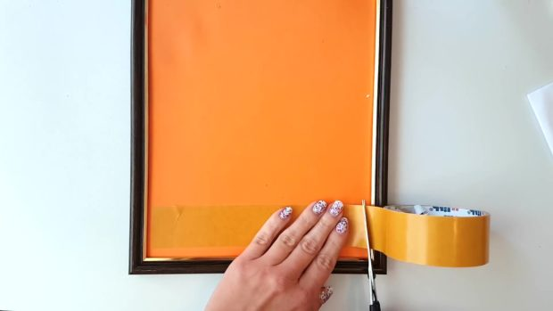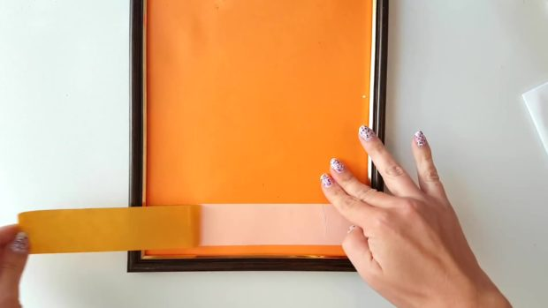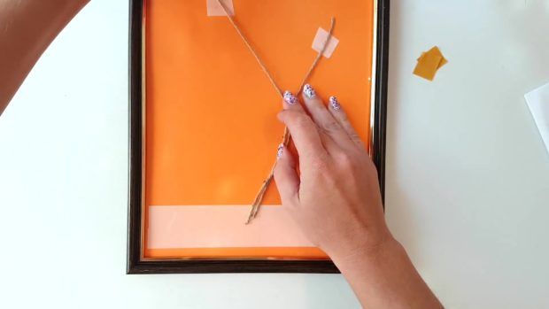
6. Делаем «штакетник». К одной из деревянных палочек от мороженого, к двум концам, приклеиваем две нити джутового шпагата. После чего, приклеиваем эту палочку к началу липкой ленты в рамке. Далее, продолжаем приклеивать палочки, оставив одно свободное место в конце. Снова приклеиваем две нити к палочке, но уже к той, которая на противоположной стороне и вклеиваем её на свободное место. Нити должны иметь натяжку. | 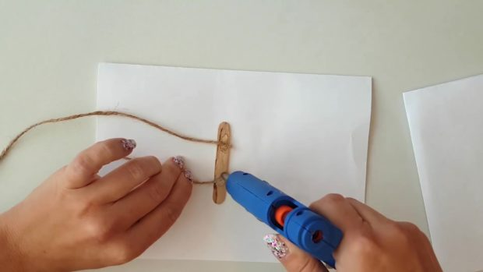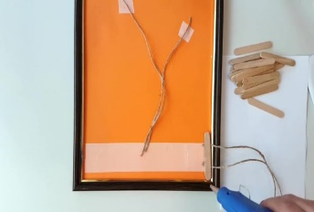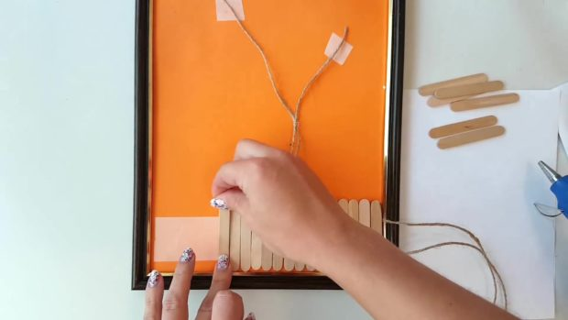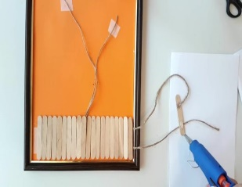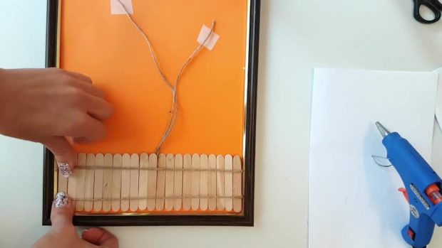
7. Вообще, в двух предыдущих шагах, вместо двухстороннего скотча можно использовать просто горячий клей, на мой взгляд, так проще.  Осталось приклеить все цветы на свои места к панно, и работа сделана! | 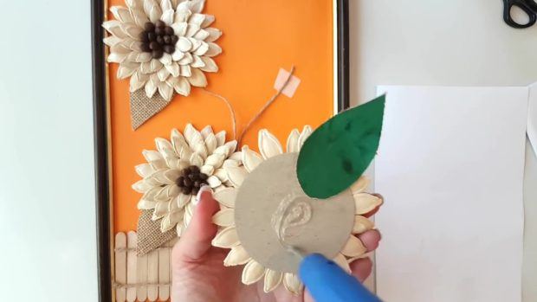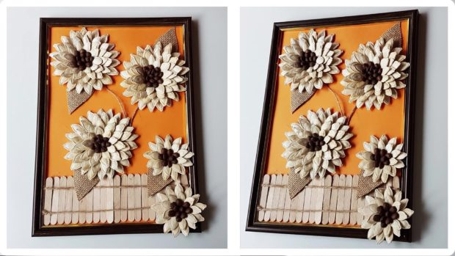
Форма обратной связи | Представить фото выполненной поделки в WhatsApp. По номеру телефона 89014139509

